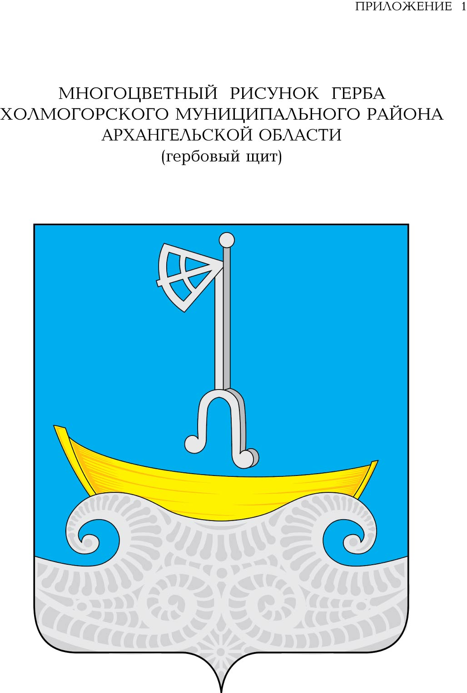
АДМИНИСТРАЦИЯ ХОЛМОГОРСКОГО МУНИЦИПАЛЬНОГО ОКРУГА АРХАНГЕЛЬСКОЙ ОБЛАСТИ
П О С Т А Н О В Л Е Н И Е
от 09 января 2023 г. № 18
с. Холмогоры
(в ред. постановлений от 18.05.2023г. № 215, от 19.10.2023г. № 313, от 27.11.2023г. № 358)

Об утверждении муниципальной программы «Формирование современной городской среды в Холмогорском муниципальном округе Архангельской области»
В рамках реализации национального проекта «ЖКХ и городская среда», в соответствии с государственной программой Архангельской области «Формирование современной городской среды в Архангельской области», утвержденной постановлением Правительства Архангельской области от 22 августа 2017 года № 330-пп, Порядком разработки, реализации и оценки эффективности муниципальных программ Холмогорского муниципального округа Архангельской области», утвержденным постановлением администрации Холмогорского муниципального округа Архангельской области от 16 декабря 2022 года № 3, администрация Холмогорского муниципального округа Архангельской области постановляет:
1. Утвердить муниципальную программу «Формирование современной городской среды в Холмогорском муниципальном округе Архангельской области».
2. Настоящее постановление вступает в силу со дня его официального опубликования в газете «Холмогорский вестник» и применяется с 01 января 2023 года.

Временно исполняющий обязанности
главы Холмогорского муниципального
округа Архангельской области В.В. Дианов

УТВЕРЖДЕНА
постановлением администрации Холмогорского муниципального округа Архангельской области
от 09 января 2023 года № 18
(в ред. от 18.05.2023г. № 215, от 19.10.2023г. № 313, от 27.11.2023г. № 358)

МУНИЦИПАЛЬНАЯ ПРОГРАММА
«Формирование современной городской среды в Холмогорском муниципальном округе Архангельской области»

ПАСПОРТ муниципальной программы «Формирование современной городской среды в Холмогорском муниципальном округе Архангельской области»

Наименование муниципальной программы | Муниципальная программа «Формирование современной городской среды в Холмогорском муниципальном округе Архангельской области» (далее - Программа)
Ответственный исполнитель муниципальной программы | Администрация Холмогорского муниципального округа Архангельской области (отдел жилищно-коммунального хозяйства администрации Холмогорского муниципального округа Архангельской области (далее - Отдел ЖКХ)
Соисполнители муниципальной программы | Территориальные отделы администрации Холмогорского муниципального округа Архангельской области
Участники муниципальной программы | Подрядчики, поставщики, определяемые на конкурсной основе, исполнители, население Холмогорского муниципального округа Архангельской области
Цели муниципальной программы | Создание максимально благоприятных, комфортных и безопасных условий проживания населения, а также развитие и обустройство мест массового отдыха населения на территории Холмогорского муниципального округа Архангельской области
Задачи муниципальной программы | - Обеспечение комплексного благоустройства дворовых территорий многоквартирных жилых домов и общественных территорий Холмогорского муниципального округа Архангельской области;  - Повышение уровня вовлеченности заинтересованных граждан, организаций в реализацию мероприятий по благоустройству территории в Холмогорском муниципальном округе Архангельской области
Сроки и этапы реализации муниципальной программы | 2023-2024 годы.
Целевые показатели эффективности реализации муниципальной программы | - Количество благоустроенных дворовых территорий.  - Доля благоустроенных дворовых территорий от общего количества дворовых территорий.  - Доля финансового участия заинтересованных лиц в выполнении работ по благоустройству дворовых территорий от стоимости мероприятий по благоустройству дворовых территорий.  - Количество благоустроенных общественных территорий.  - Доля благоустроенных общественных территорий от общего количества общественных территорий.  - Доля граждан, принявших участие в решении вопросов развития городской среды, от общего количества граждан в возрасте от 14 лет.
Объемы и источники финансирования муниципальной программы | Общий объем финансирования – 1421,97477 тыс. рублей, в том числе:  средства федерального бюджета – 1337,38752 тыс. рублей;  средства областного бюджета – 27,29363 тыс. рублей;  средства местного бюджета – 57,29362 тыс. рублей;  внебюджетные источники – 0 тыс. рублей

- Приоритеты деятельности в сфере реализации муниципальной программы

Программа определяет комплекс мероприятий, направленных на обеспечение единых подходов и приоритетов формирования комфортной и современной городской среды на территории Холмогорского муниципального округа Архангельской области.
При разработке Программы учитывались требования постановления Правительства Российской Федерации от 10 февраля 2017 года № 169 «Об утверждении Правил предоставления и распределения субсидий из федерального бюджета бюджетам субъектов Российской Федерации на поддержку государственных программ субъектов Российской Федерации и муниципальных программ формирования современной городской среды» и приказа Министерства строительства и жилищно-коммунального хозяйства Российской Федерации от 06 апреля 2017 года № 691/пр «Об утверждении методических рекомендаций по подготовке государственных программ субъектов Российской Федерации и муниципальных программ формирования современной городской среды в рамках реализации приоритетного проекта «Формирование комфортной городской среды на 2018-2022 годы».
Программа основана на положениях Градостроительного кодекса Российской Федерации, Жилищного кодекса Российской Федерации, федерального закона от 06 октября 2003 года № 131-ФЗ «Об общих принципах организации местного самоуправления в Российской Федерации», указа Президента Российской Федерации от 07 мая 2012 года № 600 «О мерах по обеспечению граждан Российской Федерации доступным и комфортным жильем и повышению качества жилищно-коммунальных услуг».
В соответствии с указанными стратегическими документами и нормативными правовыми актами основными приоритетами реализации государственной программы являются:
повышение уровня благоустройства дворовых и общественных территорий Холмогорского муниципального округа Архангельской области;
повышение уровня вовлеченности заинтересованных граждан, организаций в реализацию мероприятий по благоустройству территорий Холмогорского муниципального округа Архангельской области.

II. Характеристика сферы реализации муниципальной программы.

Благоустройство - совокупность мероприятий, направленных на создание благоприятных, здоровых и культурных условий жизни и досуга населения на территории муниципального округа, включающих в себя работы по строительству и ремонту объектов благоустройства, малых архитектурных форм, надлежащему санитарному содержанию территорий, освещению, озеленению, обустройству городской среды.
Проблема благоустройства территории является одной из самых насущных, требующей каждодневного внимания и эффективного решения. Необходимо принятие комплекса мер, направленных на приведение в надлежащее состояние территорий общего пользования, внутриквартальных придомовых территорий, территорий собственников.
Дворовые территории являются важнейшей составной частью транспортной системы. От уровня транспортно-эксплуатационного состояния дворовых территорий многоквартирных домов и проездов к дворовым территориям во многом зависит качество жизни населения. Текущее состояние большинства дворовых территорий не соответствует современным требованиям к местам проживания граждан, обусловленным нормами Градостроительного и Жилищного кодексов Российской Федерации. А именно: значительная часть асфальтобетонного покрытия внутриквартальных проездов имеет высокую степень износа, так как срок службы дорожных покрытий с момента застройки села многоквартирными домами истек, практически не производятся работы по озеленению дворовых территорий, отсутствие парковок для временного хранения автомобилей, недостаточно оборудованных детских и спортивных площадок.
Существующее положение обусловлено рядом факторов: введение новых современных требований к благоустройству и содержанию дворовых территорий, недостаточное финансирование мероприятий в предыдущие годы, отсутствие комплексного подхода к решению проблемы формирования и обеспечения среды, комфортной и благоприятной для проживания населения.
До настоящего времени благоустройство дворовых территорий осуществлялось по отдельным видам работ, без взаимной увязки элементов благоустройства. Некоторые виды работ по благоустройству практически не производились: работы по содержанию зеленых зон дворовых территорий, организации новых дворовых площадок для отдыха детей разных возрастных групп, устройство парковок для временного хранения автомобилей. Благоустройство дворовых территорий невозможно осуществлять без комплексного подхода. При отсутствии проекта благоустройства получить многофункциональную адаптивную среду для проживания граждан не представляется возможным. При выполнении работ по благоустройству необходимо учитывать мнение жителей и сложившуюся инфраструктуру территории дворов для определения функциональных зон и выполнения других мероприятий.
Комплексное благоустройство дворовых территорий позволит поддержать их в удовлетворительном состоянии, повысить уровень благоустройства, выполнить архитектурно-планировочную организацию территории, обеспечить здоровые условия отдыха и жизни жителей.
Состояние дворовых территорий многоквартирных домов (далее – МКД) является важной проблемой, требующей незамедлительного решения.
Использование программно-целевого метода для решения проблемы благоустройства дворовых территорий, развития и обустройства мест массового отдыха населения позволит создать условия для максимально эффективного управления ресурсами, в том числе финансовыми, для достижения поставленной в рамках настоящей Программы цели.

- Механизм реализации мероприятий программы.

В целях благоустройства дворовых территорий планируется выполнить мероприятия, исходя из следующего минимального перечня работ по благоустройству дворовых территорий, приведенные в приложении № 5
В выборе мероприятий по благоустройству дворовых и общественных территорий принимает участие население Холмогорского муниципального округа Архангельской области путем проведения общественных обсуждений.
Общественные территории - это места, где жители Холмогорского муниципального округа Архангельской области, проводят свободное время.
В первую очередь местами отдыха являются зеленые зоны и парки, скверы и набережные.
Адресный перечень многоквартирных домов, территории которых подлежат благоустройству (приложение № 3), и перечень общественных территорий (приложение № 4) формируется по результатам отбора.
Из адресного перечня можно исключить дворовые и общественные территории, подлежащие благоустройству в рамках реализации Программы, территории, расположенные вблизи многоквартирных домов, физический износ основных конструктивных элементов (крыша, стены, фундамент) которых превышает 70 процентов, а также территории которые планируются к изъятию для муниципальных или государственных нужд в соответствии с генеральным планом соответствующего поселения при условии одобрения решения об исключении указанных территорий из адресного перечня дворовых территорий и общественных территорий межведомственной комиссией Архангельской области по обеспечению реализации приоритетного проекта «Формирование комфортной городской среды», осуществляющей свою деятельность в соответствии с Положением о межведомственной комиссии Архангельской области по обеспечению реализации приоритетного проекта «Формирование комфортной городской среды», утвержденным указом Губернатора Архангельской области от 1 марта 2017 года № 14-у (далее – межведомственная комиссия).
Администрация Холмогорского муниципального округа Архангельской области имеет право исключать из перечня дворовых территорий, подлежащих благоустройству в рамках реализации Программы, дворовые территории, собственники помещений многоквартирных домов которых приняли решение об отказе от благоустройства дворовой территории в рамках реализации Программы, или не приняли решение о благоустройстве дворовой территории в сроки, установленные Программой, или не приняли решений, предусмотренных Приложением № 4 к государственной программе Архангельской области «Формирование современной городской среды в Архангельской области», утвержденной постановлением Правительства Архангельской области от 22 августа 2017 года № 330-пп, «Правила предоставления и распределения субсидий бюджетам муниципальных округов, городских округов, городских и сельских поселений Архангельской области на реализацию муниципальных программ формирования современной городской среды» и являющихся условиями предоставления субсидии в целях благоустройства дворовой территории. При этом исключение дворовой территории из перечня дворовых территорий, подлежащих благоустройству в рамках реализации федерального проекта, возможно только при условии одобрения такого решения на межведомственной комиссии.
Перечень программных мероприятий с указанием объемов финансирования и исполнителей представлен в Приложении № 1 к настоящей Программе.
Для реализации мероприятий Программы подготовлены следующие документы:
- минимальный перечень работ по благоустройству дворовых территорий многоквартирных домов, с приложением визуализированного перечня образцов элементов благоустройства, предполагаемых к размещению на дворовой территории (приложение № 5 к Программе),

- перечень дополнительных видов работ по благоустройству дворовых территорий многоквартирных домов (приложение № 6 к Программе)
Реализация цели и задач комплексного благоустройства дворовых территорий и общественных территорий Холмогорского муниципального округа Архангельской области будет осуществляться за счет выполнения мероприятий по основным направлениям Программы.
Реализацию Программы предполагается осуществить путем предоставления в установленном порядке субсидий из федерального и областного бюджетов в целях оказания финансовой поддержки при исполнении расходных обязательств Холмогорскому муниципальному округу Архангельской области.
Холмогорский муниципальный округ Архангельской области обеспечивает софинансирование, предусмотренного в Программе, реализации мероприятий по благоустройству дворовых и общественных территорий в размере, утвержденном Правилами предоставления и распределения субсидий бюджетам муниципальных районов и городских округов Архангельской области в целях софинансирования муниципальных программ формирования современной городской среды.
Заинтересованные лица принимают финансовое участие в выполнении минимального перечня видов работ и перечня дополнительных видов работ по благоустройству дворовых территорий в размере, утвержденном Правилами предоставления и распределения субсидий бюджетам муниципальных округов, городских округов, городских и сельских поселений Архангельской области на реализацию муниципальных программ формирования современной городской среды в целях софинансирования муниципальных программ формирования современной городской среды. Реализация Программы осуществляется на условиях финансирования (софинансирования).
Реализация мероприятий по благоустройству дворовых территорий осуществляется при финансовом участии заинтересованных лиц в размере:
в рамках минимального перечня работ по благоустройству дворовых территорий не менее 5 процентов от стоимости мероприятий по благоустройству дворовой территории;
в рамках дополнительного перечня работ по благоустройству дворовых территорий не менее 20 процентов от стоимости мероприятий по благоустройству дворовой территории.

- Ожидаемые результаты реализации муниципальной программы

Результатом реализации Программы является достижение цели по благоустройству дворовых и общественных территорий Холмогорского муниципального округа Архангельской области.
Реализация настоящей Программы к 2024 году предполагает:
обеспечение повышения качества и комфорта Холмогорского муниципального округа Архангельской области;
увеличение благоустроенных дворовых и общественных территорий на территории Холмогорского муниципального округа Архангельской области.
При выполнении поставленных задач предполагается достижение целевых показателей Программы к 2024 году:
благоустройство общественных территорий – 4 ед.;
доля граждан, принявших участие в решении вопросов развития городской среды, от общего количества граждан в возрасте от 14 лет – 30%.
Оценка ожидаемых конечных результатов реализации Программы предоставлена в приложении № 2 к Программе «Перечень целевых показателей муниципальной программы «Формирование современной городской среды в Холмогорском муниципальном округе Архангельской области».

ПРИЛОЖЕНИЕ № 1
к муниципальной программе «Формирование современной городской среды в Холмогорском муниципальном округе Архангельской области»

ПЕРЕЧЕНЬ мероприятий муниципальной программы «Формирование современной городской среды в Холмогорском муниципальном округе Архангельской области»

Наименование мероприятия | Ответственный исполнитель, соисполнитель | Источники финансирования | Объем финансирования (тыс.руб.) |  |  | Ожидаемые результаты | Связь с целевыми показателями Программы
 |  |  | всего | 2023 год | 2024 год
1 | 2 | 3 | 4 | 5 | 6 | 7 | 8
Муниципальная программа «Формирование современной городской среды в Холмогорском муниципальном округе Архангельской области»
Цель программы: Создание максимально благоприятных, комфортных и безопасных условий проживания населения, а также развитие и обустройство мест массового отдыха населения на территории Холмогорского муниципального округа Архангельской области
Задача 1 Обеспечение комплексного благоустройства дворовых территорий многоквартирных жилых домов и общественных территорий Холмогорского муниципального округа Архангельской области
1.1.Благоустройство дворовых территорий | Администрация Холмогорского муниципального округа Архангельской области (Отдел ЖКХ) | Итого | 0,00 | 0,00 | 0,00 | Комплексное благоустройство дворовых территорий 0 ед. | Пункт 1.1, 1.2, 1.3 Перечня целевых показателей муниципальной программы
 |  | в том числе:
 |  | федеральный бюджет | 0,00 | 0,00 | 0,00
 |  | областной бюджет | 0,00 | 0,00 | 0,00
 |  | местный бюджет | 0,00 | 0,00 | 0,00
 |  | внебюджетные средства | 0,00 | 0,00 | 0,00
1.2. Благоустройство общественных территорий | Администрация Холмогорского муниципального округа Архангельской области (Отдел ЖКХ) | Итого | 1421,97477 | 1391,97477 | 30,00 | Комплексное благоустройство общественных территорий 4 ед. | Пункт 1.4, 1.5 Перечня целевых показателей муниципальной программы
 |  | в том числе
 |  | федеральный бюджет | 1337,38752 | 1337,38752 | 0,00
 |  | областной бюджет | 27,29363 | 27,29363 | 0,00
 |  | местный бюджет | 57,29362 | 27,29362 | 30,00
 |  | внебюджетные средства | 0,00 | 0,00 | 0,00
Задача 2 Повышение уровня вовлеченности заинтересованных граждан, организаций в реализацию мероприятий по благоустройству территории в Холмогорском муниципальном округе Архангельской области
2.1. Проведение общественных обсуждений проектов по благоустройству территорий | Администрация Холмогорского муниципального округа Архангельской области (Отдел ЖКХ) | Итого | 0,00 | 0,00 | 0,00 | количество граждан, принявших участие в решении вопросов развития городской среды. | Пункт 2.1 Перечня целевых показателей муниципальной программы
 |  | в том числе
 |  | федеральный бюджет | 0,00 | 0,00 | 0,00
 |  | областной бюджет | 0,00 | 0,00 | 0,00
 |  | местный бюджет | 0,00 | 0,00 | 0,00
 |  | внебюджетные средства | 0,00 | 0,00 | 0,00
Итог по муниципальной программе |  | Итого | 1421,97477 | 1391,97477 | 30,00
 |  | в том числе
 |  | федеральный бюджет | 1337,38752 | 1337,38752 | 0,00
 |  | областной бюджет | 27,29363 | 27,29363 | 0,00
 |  | местный бюджет | 57,29362 | 27,29362 | 30,00
 |  | внебюджетные средства | 0,00 | 0,00 | 0,00

ПРИЛОЖЕНИЕ № 2
к муниципальной программе «Формирование современной городской среды в Холмогорском муниципальном округе Архангельской области»

ПЕРЕЧЕНЬ целевых показателей муниципальной программы «Формирование современной городской среды в Холмогорском муниципальном округе Архангельской области»

Наименование целевого показателя | Ответственный исполнитель (соисполнитель) | Единица измерения | Значения целевых показателей
 |  |  | Базовый  2021 | Оценочный  2022 | 2023 | 2024
1 | 2 | 3 | 4 | 5 | 6 | 7
Муниципальная программа «Формирование современной городской среды в Холмогорском муниципальном округе Архангельской области»
Задача № 1 Обеспечение комплексного благоустройства дворовых территорий многоквартирных жилых домов и общественных территорий Холмогорского муниципального округа Архангельской области
1.1 Количество благоустроенных дворовых территорий | Холмогорский муниципальный округ; территориальные отделы | ед. | 18 | 0 | 0 | 0
1.2 Доля благоустроенных дворовых территорий от общего количества дворовых территорий | Холмогорский муниципальный округ; территориальные отделы | процент | 10 | 10 | 10 | 10
1.3 Доля финансового участия заинтересованных лиц в выполнении работ по благоустройству дворовых территорий от стоимости мероприятий по благоустройству дворовых территорий | Холмогорский муниципальный округ; территориальные отделы | процент | 5 | 0 | 0 | 0
1.4. Количество благоустроенных общественных территорий | Холмогорский муниципальный округ; территориальные отделы | ед. | 4 | 3 | 3 | 3
1.5. Доля благоустроенных общественных территорий от общего количества общественных территорий | Холмогорский муниципальный округ; территориальные отделы | процент | 36 | 36 | 45 | 73
Задача № 2 Повышение уровня вовлеченности заинтересованных граждан, организаций в реализацию мероприятий по благоустройству территории в Холмогорском муниципальном округе Архангельской области
2.1 Доля граждан, принявших участие в решении вопросов развития городской среды, от общего количества граждан в возрасте от 14 лет | Холмогорский муниципальный округ; территориальные отделы | процент | 15 | 20 | 25 | 30

Порядок расчета и источники информации о значениях
целевых показателей муниципальной программы

Наименование целевых показателей муниципальной программы | Порядок  расчета | Источники  информации
1 | 2 | 3
1. Количество благоустроенных дворовых территорий | За 1 год | данные территориальных отделов
2. Доля благоустроенных дворовых территорий от общего количества дворовых территорий | Количество благоустроенных дворовых территорий/ общее количество дворовых территорий (с нарастающим итогом) | данные территориальных отделов
3. Доля финансового участия заинтересованных лиц в выполнении работ по благоустройству дворовых территорий от стоимости мероприятий по благоустройству дворовых территорий | Общий объем средств, привлекаемый заинтересованными лицами/стоимость мероприятий по благоустройству дворовых территорий (с нарастающим итогом) | данные территориальных отделов
4. Количество благоустроенных общественных территорий | За 1 год | данные территориальных отделов
5. Доля благоустроенных общественных территорий от общего количества общественных территорий | Количество благоустроенных общественных территорий/общее количество общественных территорий (с нарастающим итогом) | данные территориальных отделов
6. Доля граждан, принявших участие в решении вопросов развития городской среды, от общего количества граждан в возрасте от 14 лет | Количество лиц, принявших участие в выборе территории/ общее количество граждан в возрасте от 14 лет | данные территориальных отделов

-------------------------

ПРИЛОЖЕНИЕ № 3

к муниципальной программе «Формирование современной городской среды в Холмогорском муниципальном округе Архангельской области»

АДРЕСНЫЙ ПЕРЕЧЕНЬ дворовых территорий, подлежащих благоустройству

№  п/п |  | Адрес дворовой территории
1 |  | с. Емецк ул. 1 Мая, д 12
2 |  | с. Емецк ул. 1 Мая, д 14
3 |  | с. Емецк ул. 1 Мая, д 32
4 |  | с. Емецк ул. Горончаровского, д 21
5 |  | с. Емецк ул. Горончаровского, д 26
7 |  | с. Емецк ул. Горончаровского, д 40
8 |  | с. Емецк ул. Горончаровского, д 43
9 |  | с. Емецк ул. Горончаровского, д 79
10 |  | с. Емецк ул. Григорьева, д 8
11 |  | с. Емецк ул. Комсомольская, д 33
12 |  | с. Емецк ул. Комсомольская, д 35
13 |  | с. Емецк ул. Кузнецова, д 8
14 |  | с. Емецк пер. Октябрьский, д 9
15 |  | с. Емецк ул. Павлова, д 14
16 |  | с. Емецк ул. Рехачева, д 15а
17 |  | с. Емецк ул. Рехачева, д 23
18 |  | с. Емецк ул. Рехачева, д 27а
19 |  | с. Емецк ул. Рехачева, д 30
20 |  | с. Емецк ул. Рехачева, д 31
21 |  | с. Емецк ул. Рехачева, д 32
22 |  | с. Емецк ул. Рубцова, д 6
23 |  | с. Емецк ул. Рубцова, д 7
24 |  | с. Емецк ул. Рубцова, д 11
25 |  | дер. Мыза, д 11а
26 |  | дер. Мыза, д 13а
27 |  | дер. Мыза, д 15а
28 |  | дер. Мыза, д 23
29 |  | дер. Мыза, д 25
30 |  | дер. Мыза, д 29
31 |  | дер. Мыза, д 31
32 |  | дер. Мыза, д 32
33 |  | дер. Мыза, д 33, 33 к 1, 33 к 2
34 |  | дер. Заполье, д 1
35 |  | дер. Заполье, д 2а
36 |  | дер. Заполье, д 8
37 |  | дер. Заполье, д 9а
38 |  | дер. Заполье, д 9б
39 |  | дер. Заполье, д 27
40 |  | дер. Заполье, д 27а
41 |  | с. Емецк ул. Строителей, д14
42 |  | с. Емецк ул. Строителей, д 15
43 |  | с. Емецк ул. Строителей, д 21
44 |  | с. Емецк ул. Жолобова, д 1а
45 |  | с. Емецк ул. Жолобова, д 5
46 |  | с. Емецк ул. Жолобова, д 7а
47 |  | с. Емецк ул. Жолобова, д 12
48 |  | дер. Подгор, д 39
49 | пос. Луковецкий ул. Советская д 20
50 | пос. Луковецкий ул. Советская д 22
51 | пос. Луковецкий ул. Советская д 24
52 | пос. Луковецкий ул. Советская, д 17
53 | пос. Луковецкий ул. Советская, д 13
54 | пос. Луковецкий ул. Советская, д 19
55 | пос. Луковецкий ул. Юбилейная, д 1
56 | пос. Луковецкий ул. Юбилейная, д 2
57 | пос. Луковецкий ул. Юбилейная, д 4
58 | пос. Луковецкий ул. Юбилейная, д 5
59 | пос. Луковецкий ул. Юбилейная, д 7
60 | пос. Луковецкий ул. Юбилейная, д 8,14
61 | пос. Луковецкий ул. Юбилейная, д 9
62 | пос. Луковецкий ул. Юбилейная, д 10,11,12,
63 | пос. Луковецкий ул. Северная, д 2,4,5,6,7.
64 | пос. Луковецкий ул. Северная, д 11
65 | пос. Луковецкий ул. Северная, д 10
66 | пос. Луковецкий ул. Северная, д 9
67 | пос. Луковецкий ул. Северная, д 1, 3
68 | пос. Луковецкий ул. Северная, д 8
69 | пос. Луковецкий ул. Центральная, д 9
70 | пос. Луковецкий ул. Н-Рычкова, д 6,8
71 | пос. Луковецкий ул. Лесная, д 2
72 | пос. Луковецкий ул. Центральная, д 11
73 | пос. Луковецкий ул. Строительная, д 1
74 | пос. Луковецкий ул. Комсомольская, д 1,3
75 | пос. Луковецкий ул. Советская, д 1,3
76 | пос. Луковецкий ул. Комсомольская, д 2,4
77 | пос. Светлый, д 1, 2, 4
78 | пос. Светлый, д 8, 9, 10, 11
79 | пос. Светлый, д 3
80 | пос. Светлый, д 5
81 | пос. Светлый, д 6
82 | пос. Светлый, д 15
83 | с. Холмогоры, ул. Шубина, д 6
84 | с. Холмогоры, ул. Шубина, д 14А
85 | с. Холмогоры, ул. Шубина, д 14Б
86 | с. Холмогоры, ул. Шубина, д 14В
87 | с. Холмогоры, ул. Шубина, д 20Б
88 | с. Холмогоры, ул. Шубина, д 22
89 | с. Холмогоры, ул. Шубина, д 23,25,26а,26б,33,33а,35а,35б
90 | с. Холмогоры, ул. Шубина, д 28
91 | с. Холмогоры, ул. Шубина, д 30,31
92 | с. Холмогоры, ул. Шубина, д 30Б
93 | с. Холмогоры, ул. Шубина, д 30В
94 | с. Холмогоры, ул. Шубина, д 36
95 | с. Холмогоры, ул. Красноармейская, д 12
96 | с. Холмогоры, ул. Красноармейская, д 15
97 | с. Холмогоры, ул. Красноармейская, д 25
98 | с. Холмогоры, ул. Красноармейская, д 37
99 | с. Холмогоры, ул. Красноармейская, д 38
100 | с. Холмогоры, ул. Красноармейская, д 38А
101 | с. Холмогоры, ул. Красноармейская, д 39
102 | с. Холмогоры, ул. Красноармейская, д 40
103 | с. Холмогоры, ул. Красноармейская, д 40А
104 | с. Холмогоры, ул. Красноармейская, д 42А,44А
105 | с. Холмогоры, ул. Красноармейская, д 49А
106 | с. Холмогоры, ул. Парухина, д 21
107 | с. Холмогоры, ул. Парухина, д 21А
108 | с. Холмогоры, ул. Парухина, д 21Б
109 | с. Холмогоры, ул. Парухина, д 23
110 | с. Холмогоры, ул. Октябрьская, д 19
111 | с. Холмогоры, ул. Октябрьская, д 26
112 | с. Холмогоры, ул. Октябрьская, д 27
113 | с. Холмогоры, ул. Октябрьская, д 27А
114 | с. Холмогоры, ул. Октябрьская, д 43
115 | с. Холмогоры, ул. Племзаводская, д 11
116 | с. Холмогоры, ул. Племзаводская, д 11А
117 | с. Холмогоры, ул. Племзаводская, д 11Б
118 | с. Холмогоры, ул. Племзаводская, д 14
119 | с. Холмогоры, ул. Племзаводская, д 14А
120 | с. Холмогоры, ул. Племзаводская, д 16
121 | с. Холмогоры, ул. Ломоносова, д 11
122 | с. Холмогоры, ул. Ломоносова, д 37
123 | с. Холмогоры, ул. Ломоносова, д 61
124 | с. Холмогоры, ул. Ломоносова, д 64 корп. 1 и корп. 2
125 | с. Холмогоры, ул. Ломоносова, д 66
126 | с. Холмогоры, ул. Ломоносова, д 68
127 | с. Холмогоры, ул. Третьякова, д 16
128 | с. Холмогоры, наб. им. Горончаровского, д 28
129 | с. Холмогоры, наб. им. Горончаровского, д 29А
130 | с. Холмогоры, наб. им. Горончаровского, д 42
131 | с. Холмогоры, наб. им. Горончаровского, д 51А
132 | с. Холмогоры, ул. Механизаторов, д 4
133 | с. Холмогоры, ул. Механизаторов, д 10А
134 | с. Холмогоры, ул. Жернакова, д 1
135 | с. Холмогоры, ул. Жернакова, д 2
136 | с. Холмогоры, ул. Жернакова, д 2А
137 | с. Холмогоры, ул. Жернакова, д 3А
138 | с. Холмогоры, ул. Жернакова, д 3Б
139 | с. Холмогоры, ул. Жернакова, д 3В
140 | с. Холмогоры, ул. Песошникова, д 3

ПРИЛОЖЕНИЕ № 4

к муниципальной программе «Формирование современной городской среды в Холмогорском муниципальном округе Архангельской области»

АДРЕСНЫЙ ПЕРЕЧЕНЬ общественных территорий, подлежащих благоустройству в период 2023 - 2024 годы.
№ п/п | Наименование территории общего пользования | Год реализации мероприятий по благоустройству
1 | пос. Луковецкий, ул. Приозерная (пляж) | -
2 | пос. Луковецкий, ул. Советская (спортивно-игровая площадка) | 2023-2024
3 | с. Холмогоры, ул. Жернакова, д. 9 (общественный сквер) | 2024
4 | с. Холмогоры, парк Победы | 2023
5 | с. Емецк парк Пришкольный | 2024
6 | с. Емецк «Территория праздника» | -
7 | пос. Светлый, площадь у Дома культуры | -

ПРИЛОЖЕНИЕ № 5

к муниципальной программе «Формирование современной городской среды в Холмогорском муниципальном округе Архангельской области»

Минимальный перечень

видов работ по благоустройству дворовых территорий

- Ремонт дворовых проездов. | 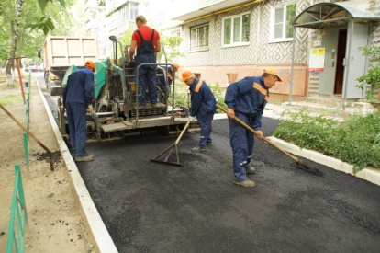
- Обеспечение освещения дворовых территорий | 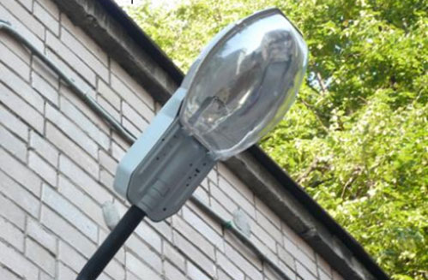
- Установка скамеек. | 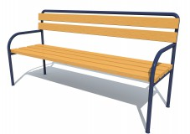
- Установка урн | 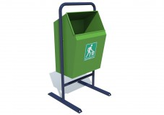

ПРИЛОЖЕНИЕ № 6

к муниципальной программе «Формирование современной городской среды в Холмогорском муниципальном округе Архангельской области»

ПЕРЕЧЕНЬ дополнительных видов работ по благоустройству дворовых территорий многоквартирных домов

№ п/п | Элемент благоустройства | Визуализированный образец элемента благоустройства дворовой территории
1. | Проезд к территориям, прилегающим к многоквартирным домам | 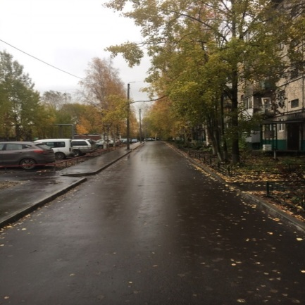
2. | Обустройство тротуаров, мостовых  (в том числе тротуарной плиткой) | 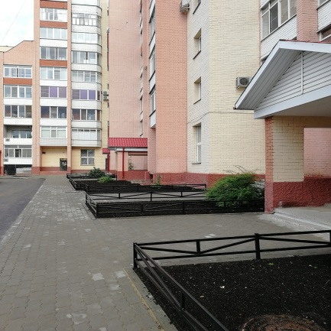
3. | Установка бордюрных камней | 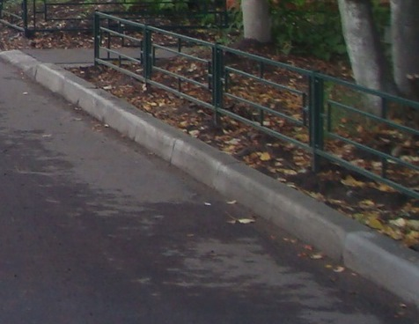
4. | Установка песочниц
5. | Установка качелей | 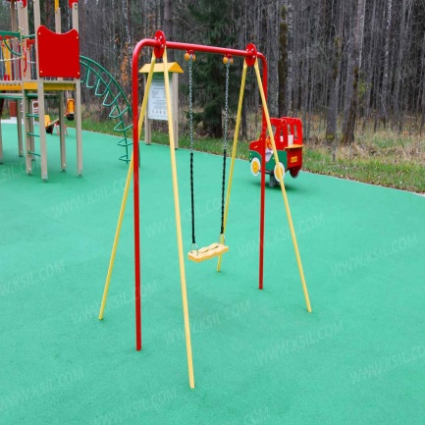
6. | Устройство гостевой стоянки (автомобильные парковки) | 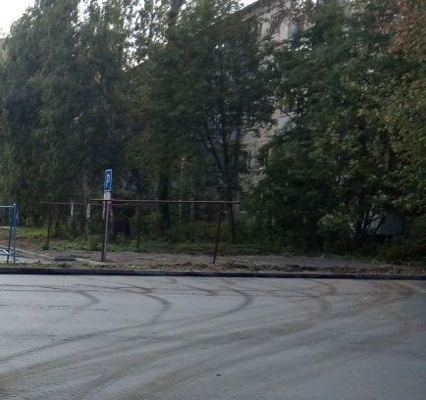
7. | Освещение детских (игровых) и спортивных площадок | 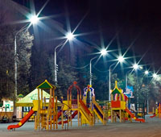
8. | Оборудование детской (игровой) площадки | 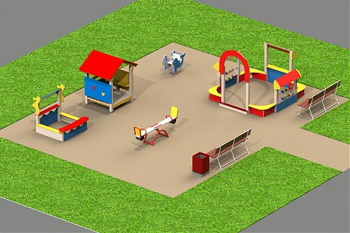
9. | Оборудование спортивной площадки | 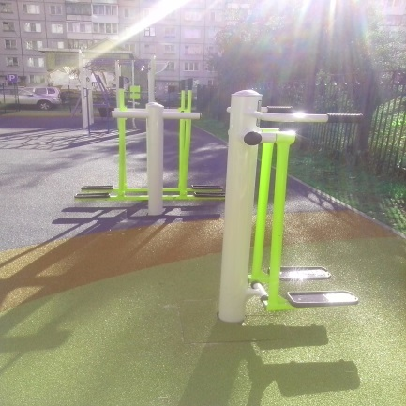
10. | Озеленение территории (деревья, кустарники, клумбы) | 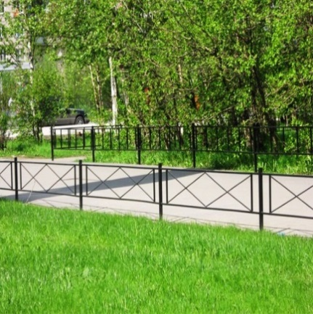
11. | Устройство газонов
12. | Газонные ограждения, декоративные ограждения для клумб
13. | Обрезка деревьев и кустов
14. | Уборка сухостойных деревьев
15. | Демонтаж хозяйственных построек (в том числе сараев) и строительство сараев | 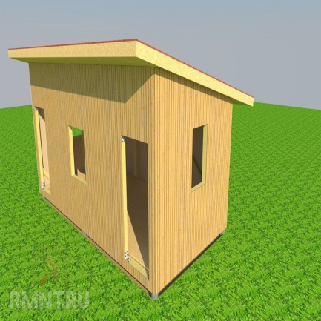
16. | Отсыпка дворовой территории (выравнивание) щебнем, песчано-гравийной смесью | 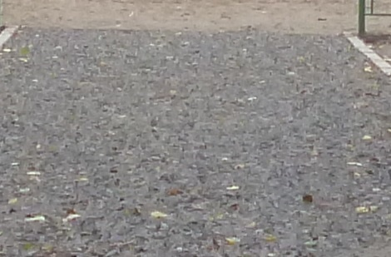
17. | Устройство хозяйственно-бытовых площадок с установкой контейнеров-мусоросборников | 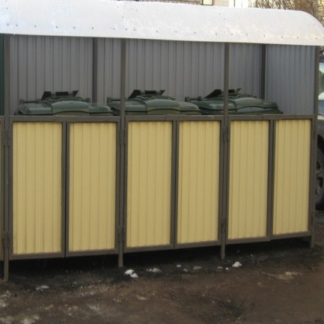
18. | Устройство площадок для выгула животных | 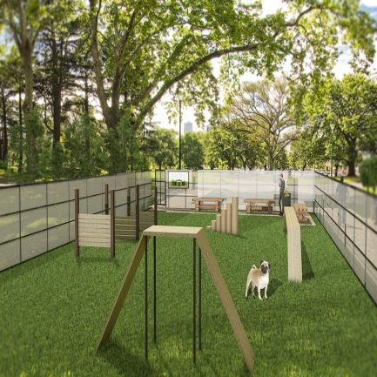
19. | Устройство велопарковок | 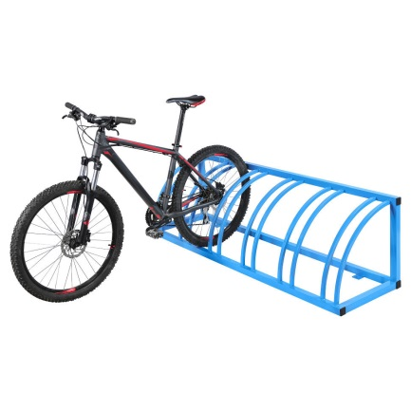
20. | Иные виды работ | Нет фото

ПРИЛОЖЕНИЕ № 7

к муниципальной программе «Формирование современной городской среды в Холмогорском муниципальном округе Архангельской области»

Мероприятия по инвентаризации уровня благоустройства индивидуальных жилых домов и земельных участков

- Проведение первичной инвентаризации индивидуальной жилой застройки.
- Заполнение паспортов территорий представителями общественной комиссии.
- Заключение соглашений с собственниками (пользователями) индивидуальных жилых домов и земельных участков, предоставленных для их размещения, об их благоустройстве в соответствии с правилами благоустройства территории в органах местного самоуправлений поселений.
- Понуждение собственников к заключению соглашений о надлежащем содержании и благоустройстве индивидуальных жилых домов и земельных участков.

ПРИЛОЖЕНИЕ № 8

к муниципальной программе «Формирование современной городской среды в Холмогорском муниципальном округе Архангельской области»

ПОРЯДОК и форма трудового участия заинтересованных лиц, в том числе граждан, в выполнении работ

Настоящий Порядок устанавливает порядок и формы трудового участия заинтересованных лиц, в том числе граждан, в выполнении дополнительного перечня работ по благоустройству дворовых территорий Холмогорского муниципального округа Архангельской области.
Трудовое участие – добровольная безвозмездная трудовая деятельность заинтересованных лиц, имеющая социально полезную направленность, не требующая специальной квалификации и выполняемая в качестве трудового участия заинтересованных лиц при осуществлении видов работ из дополнительного перечня работ по благоустройству дворовых территорий Холмогорского муниципального округа Архангельской области.
Заинтересованные лица, в том числе граждане, принимают участие в реализации мероприятий по благоустройству дворовых территории в рамках дополнительного перечня работ по благоустройству в форме трудового участия.
Организация трудового участия осуществляется заинтересованными лицами, в том числе гражданами, в соответствии с решением общего собрания собственников помещений в многоквартирном доме, дворовая территория которого подлежит благоустройству, оформленного соответствующим протоколом общего собрания собственников помещений в многоквартирном доме.
Трудовое участие заинтересованных лиц, в том числе граждан, в выполнении мероприятий по благоустройству дворовых территорий должно подтверждаться документально в зависимости от избранной формы такого участия.
Документы, подтверждающие форму участия заинтересованных лиц, в том числе граждан в реализации мероприятий по благоустройству, предусмотренных дополнительным перечнем, предоставляются в администрацию Холмогорского муниципального округа Архангельской области.
В качестве документов (материалов), подтверждающих трудовое участие, могут быть представлены: отчет подрядной организации о выполнении работ, включающий информацию о проведении мероприятия с трудовым участием граждан, отчет совета многоквартирного дома, лица, управляющего многоквартирным домом о проведении мероприятия с трудовым участием граждан. При этом, рекомендуется в качестве приложения к такому отчету представлять фото-, видеоматериалы, подтверждающие проведение мероприятия с трудовым участием заинтересованных лиц, в том числе граждан.
Документы, подтверждающие трудовое участие, представляются не позднее 10 календарных дней со дня окончания работ, выполняемых заинтересованными лицами, в том числе гражданами.

ПРИЛОЖЕНИЕ № 9

к муниципальной программе «Формирование современной городской среды в Холмогорском муниципальном округе Архангельской области»

ПОРЯДОК разработки, обсуждения с заинтересованными лицами утверждения дизайн-проектов благоустройства дворовых территорий, включенных в муниципальную подпрограмму

1. По обращениям собственников помещений в многоквартирных домах (далее – МКД), собственников иных зданий и сооружений, расположенных в границах дворовой территории МКД, подлежащей благоустройству управляющие организации, товарищества собственников жилья, жилищный или иной специализированный потребительский кооператив (далее – уполномоченные лица) заключают договор со специализированной организацией на разработку дизайн-проекта благоустройства дворовой территории МКД.
2. Разработанный дизайн-проект благоустройства дворовой территории МКД обсуждается на общем собрании собственников МКД и утверждается главой Холмогорского муниципального округа Архангельской области.
3. Уполномоченные лица, подающие заявку на включение дворовых территорий МКД в Программу формирования современной городской среды, в составе предложения предоставляют дизайн-проект благоустройства дворовой территории МКД.
4. Общественная комиссия для организации общественного обсуждения проекта Программы формирования современной городской среды, проведения оценки предложений заинтересованных лиц, а также для осуществления контроля за реализацией Программы формирования современной городской среды обсуждает представленные в составе предложений дизайн-проекты благоустройства дворовой территории МКД.

ПРИЛОЖЕНИЕ № 10

к муниципальной программе «Формирование современной городской среды в Холмогорском муниципальном округе Архангельской области»

АДРЕСНЫЙ ПЕРЕЧЕНЬ объектов недвижимого имущества юридических лиц и индивидуальных предпринимателей, подлежащих благоустройству за счет средств указанных лиц
№ п/п | Наименование объекта | Адрес объекта
1 | Магазин «Московская ярмарка» | с. Емецк, ул. Горончаровского, 30
2 | Нежилое здание, собственник МО «Емецкое» | с. Емецк, ул. Горончаровского, 40
3 | Магазин ИП Андронов И.Ю. | с. Емецк, ул. Горончаровского, 33
4 | Нежилое здание | с. Емецк, ул. Горончаровского, 44
5 | Магазин «Магнит» | с. Емецк, ул. Горончаровского, 60
6 | Магазин «Апрель» | с. Емецк, ул. Горончаровского, 63
7 | Нежилое здание ИП Воронцов О.В. | с. Емецк, ул. Горончаровского, 85
8 | Магазин «ТодаСё» | с. Емецк, ул. Комсомольская, 8
9 | Здание администрации МО «Емецкое» | с. Емецк, ул. Горончаровского, 48
10 | Здание почты | с. Емецк, ул. Горончаровского, 50
11 | Здание Дома культуры | с. Емецк, ул. Горончаровского, 53
12 | Здание краеведческого музея | с. Емецк, ул. Горончаровского, 31
13 | Административное здание МО «Емецкое» | с. Емецк, ул. Горончаровского, 39
14 | Административное здание Приход Церкви Богоявления | с. Емецк, ул. Горончаровского, 51
15 | Нежилое здание «Дом Рубцова» | с. Емецк, ул. Горончаровского, 57
16 | Архив | с. Холмогоры, ул. Октябрьская, 13
17 | ПАО «Сбербанк» | с. Холмогоры, ул. Песошникова, 5
18 | ОАО «Россельхозбанк» | с. Холмогоры, ул. Октябрьская, 10
19 | Районная библиотека | с. Холмогоры, ул. Ломоносова, 17
20 | ГБУЗ «Холмогорская ЦРБ» | с. Холмогоры, ул. Наб.им. Горончаровского, 10а
21 | Магазин «Тодасе» | с. Холмогоры, ул. Октябрьская, 10
22 | ГБУ АО «Холмогорская райСББЖ» | с. Холмогоры, ул. Октябрьская, 18
23 | Военный комиссариат | с. Холмогоры, ул. Третьякова, 7
24 | ОАО «Архангельскоблгаз» | с. Холмогоры, ул. Наб.им. Горончаровского, 46а
25 | ЗАГС | с. Холмогоры, ул. Шубина, 22а
26 | Федеральное казначейство | с. Холмогоры, ул. Октябрьская, 39
27 | Центр культуры «Гармония» | с. Холмогоры, ул. Ломоносова, 35
28 | КУМИ | с. Холмогоры, ул. Ломоносова, 18
29 | Лесничество «Холмогорское» | с. Холмогоры, ул. Шубина, 46
30 | РайПО | с. Холмогоры, ул. Ломоносова, 33
31 | Магазин «Автозапчасти» | с. Холмогоры, ул. Ломоносова, 42
32 | Магазин «ШИК» | с. Холмогоры, ул. Октябрьская, 20
33 | Налоговая инспекция | с. Холмогоры, ул. Третьякова, 9
34 | Пенсионный фонд | с. Холмогоры, ул. Шубина, 22а
35 | ОМВД России «Холмогорский | с. Холмогоры, наб. им. Горончаровского, 31
36 | ОГИБДД | с. Холмогоры, ул. Шубина, 31
37 | Почтамт | с. Холмогоры, ул. Октябрьская, 8
38 | РОНО | с. Холмогоры, пл. Морозова, 10
39 | Редакция газеты «Холмогорская жизнь» | с. Холмогоры, ул. Красноармейская, 13
40 | Рыбнадзор | с. Холмогоры, ул. Ломоносова, 18
41 | Отделение соцзащиты | с. Холмогоры, ул. Шубина, 22а
42 | КЦСО | с. Холмогоры, наб. им. Горончаровского, 38
43 | СПК «Племзавод «Холмогорский» | с. Холмогоры, ул. Племзаводская, 12
44 | МРСК «Архэнерго» | с. Холмогоры, ул. Октябрьская, 20 а
45 | Архсбытовая компания | с. Холмогоры, ул. Октябрьская, 39
46 | Магазин «Плюс» | с. Холмогоры, ул. Октябрьская, 13
47 | ООО «Кристалл Севера» | с. Холмогоры, ул. Галушина, 13
48 | Магазин «Омега» | с. Холмогоры, ул. Племзаводская, 6
49 | Магазин «Пять звезд» | с. Холмогоры, ул. Племзаводская, 8
50 | Магазин «Морской» | с. Холмогоры, ул. Красноармейская, 13
51 | Магазин «Холмогорочка» | с. Холмогоры, ул. Красноармейская, 13
52 | Магазин «Водолей» | с. Холмогоры, ул. Октябрьская, 5
53 | Пиццерия «Встреча» | с. Холмогоры, ул. Октябрьская, 10
54 | Магазин «АлкоШоп» | с. Холмогоры, ул. Ломоносова, 17а
55 | Магазин «Пятерочка» | с. Холмогоры, пл. Морозова
56 | Магазин «Радиус-компьютер» | с. Холмогоры, ул. Октябрьская, 13
57 | ИП Шулепина | с. Холмогоры, ул. Октябрьская, 13
58 | Магазин «Автозапчасти» | с. Холмогоры, ул. Октябрьская, 13
59 | Магазин «Ю-ЖДИ-КОМ» | с. Холмогоры, ул. Октябрьская, 13
60 | Магазин «Рыбацкоеподворье» | с. Холмогоры, ул. Октябрьская, 13
61 | Магазин-фотостудия | с. Холмогоры, ул. Октябрьская, 13
62 | Аптека ООО «Промышленная группа «Регин» | с. Холмогоры, ул. Октябрьская, 13
63 | «Фармация» | с. Холмогоры, ул. Октябрьская, 19
64 | Магазин «Продтовары» | с. Холмогоры, ул. Октябрьская, 21
65 | Магазин «Мяснаялавка» | с. Холмогоры, ул. Ломоносова
66 | Магазин «Руслан» | с. Холмогоры, ул. Ломоносова
67 | Магазин «Охота» | с. Холмогоры, ул. Ломоносова, 41
68 | Магазин «Апрель» | с. Холмогоры, ул. Ломоносова
69 | Магазин «Мебель» | с. Холмогоры, ул. Ломоносова
70 | Магазин «БАУ СтройЦентр» | с. Холмогоры, ул. Ломоносова
71 | Магазин «Олимп» | с. Холмогоры, ул. Шубина, 22б
72 | Магазин «Хозтовары» | с. Холмогоры, ул. Галушина, 4а
73 | ИП Дмитриев | с. Холмогоры, ул. Галушина, 4а
74 | ИП Герасимова | с. Холмогоры, ул. Галушина, 4а
75 | ИП Беляева | с. Холмогоры, ул. Галушина, 4а
76 | Магазин «Ритуал» | с. Холмогоры, ул. Галушина, 4а
77 | Магазин «Бристоль» | с. Холмогоры, ул. Галушина, 4а
78 | Магазин «Магнит» | с. Холмогоры, ул. Галушина, 4а
79 | Магазин «Рыбак» | с. Холмогоры, ул. Галушина, 6
80 | Магазин «Московскаяярмарка» | с. Холмогоры, ул. Галушина, 6
81 | Магазин «Елена» | с. Холмогоры, ул. Галушина, 21
82 | Зданиеунивермага | с. Холмогоры, наб. им. Горончаровского, 29
83 | Магазин «Электромонтаж, крепеж» | с. Холмогоры, наб. им. Горончаровского, 34
84 | Магазин «Муравей» | пос. Светлый, 1
85 | Аптека «Фармация» | пос. Светлый, 1
86 | Магазин «Солнышко» | пос. Светлый, 1
87 | Магазин «Ассорти» | пос. Светлый, 1
88 | Магазин «Тайга» | пос. Светлый, 1
89 | Магазин «Ассорти 2» | пос. Светлый, 23
90 | Магазин «Продукты» | пос. Светлый, 23
91 | Магазин «Шанс» | пос. Светлый, 23
92 | Магазин «Вероника» | пос. Светлый, 23
93 | Парикмахерская «Орхидея» | пос. Светлый, 3
94 | Магазин «Муравей» | пос. Светлый, 2
95 | Магазин «Дарья» | пос. Светлый, 2
96 | Магазин «Рыбалка» | пос. Светлый, 24
97 | Магазин «Петрович» | пос. Светлый, 17
98 | Домкультуры | пос. Светлый, 18
99 | Кафе-бар | пос. Светлый, 22
100 | Школа | пос. Светлый, 16
101 | Детскийсад | пос. Светлый, 19
102 | Амбулатория | пос. Светлый, 24
103 | Почтамт | пос. Луковецкий, ул. Советская, 24
104 | Магазин ТПС | пос. Луковецкий, ул. Центральная, 3
105 | Магазин ТПС № 8 | пос. Луковецкий, ул. Советская, 6
106 | Магазин «Провинция - народный» | пос. Луковецкий, ул. Советская, 17
107 | Магазин «Хозяюшка» | пос. Луковецкий, ул. Советская, 17
108 | Кафе-бар | пос. Луковецкий, ул. Советская, 6
109 | ИП Денисов В.П. | пос. Луковецкий, ул. Советская, 9
110 | «Мебельныймагазинотпроизводителя» | пос. Луковецкий, ул. Советская, 22
111 | Магазин «Дачный» | пос. Луковецкий, ул. Советская, 25
112 | Магазин «Маяк» | пос. Луковецкий, ул. Центральная, 9
113 | Магазин «Ручеек» | пос. Луковецкий, ул. Советская, 25
114 | Магазин «1000 мелочей» | пос. Луковецкий, ул. Юбилейная, 6
115 | Магазин «ТЕХНО» | пос. Луковецкий, ул. Юбилейная, 6а
116 | Магазин «Промтовары» | пос. Луковецкий, ул. Приозерная, 17
117 | Магазин «Ромашка» | пос. Луковецкий, ул. Приозерная, 17
118 | Магазин «Спорттовары» | пос. Луковецкий, ул. Приозерная, 17
119 | Магазин «Автозапчасти» | пос. Луковецкий, ул. Зеленая
120 | Аптека № 140 | пос. Луковецкий, ул. Советская, 24

ПРИЛОЖЕНИЕ № 11

к муниципальной программе «Формирование современной городской среды в Холмогорском муниципальном округе Архангельской области»

НОРМАТИВНАЯ СТОИМОСТЬ (единичные расценки) работ по благоустройству дворовых территорий, входящих в минимальный и дополнительный перечни

№  п/п | Наименование мероприятий | Единицы измерения | Стоимость работ за 1 единицу измерения, руб.
1 | Ремонт дворовых проездов | 1 м2 | 421,65
2 | Обеспечение освещения дворовых территорий | 1 светильник | 3 551,71
3 | Установка скамеек | 1 шт. | 9 956,45
4 | Установка урн | 1 шт. | 1 981,05
5 | Устройство проездов к территориям, прилегающим к многоквартирным домам | 1 м2 | 284,29
6 | Обустройство тротуаров, мостовых (в том числе тротуарной плиткой) | 1 м2 | 4 061,41
7 | Установка бордюрных камней | 1 м | 1 462,00
8 | Установка песочниц | 1 шт. | 20 000,00
9 | Установка качелей | 1 шт. | 38 772,69
10 | Устройство гостевой стоянки (автомобильные парковки) | 1 м2 | 3 684,74
11 | Освещение детских и спортивных площадок | 1 светильник | 3 551,71
12 | Оборудование детской (игровой) площадки | 1 комплекс | 125 400,0
13 | Оборудование спортивной площадки | 1 комплекс | 113 200,0
14 | Озеленение территории (деревья, кустарники, клумбы) | 1 м2 | 1 020,00
15 | Газонные ограждения, декоративные ограждения для клумб | 1 м2 | 1 765,36
16 | Обрезка деревьев и кустов | 1 шт. | 632,49
17 | Уборка сухостойных деревьев | 1 шт. | 2 694,09
18 | Демонтаж хозяйственных построек | 1 м2 | 1 444,47
19 | Устройство хозяйственно-бытовых площадок для установки контейнеров-мусоросборников | 1 площадка  (1 контейнер) | 30 384,39
20 | Отсыпка дворовой территории (выравнивание) щебнем, песчано-гравийной смесью | 1 м2 | 284,29
21 | Устройство площадок для выгула животных | 100 м2 | 10 000,00
22 | Устройство велопарковок | на 5 мест | 259 747,44
23 | Иные виды работ

